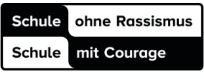
Schule an der Donauschleife
Eugen-Bolz-Straße 5 - 7
89597 Munderkingen
Telefon 07393 9541-0
Telefax 07393 9541-29
sekretariat@sadds.de www.sadds.de
Realschule Gemeinschaftsschule Grundschule

15.09.2020

Liebe Eltern der Sekundarstufe,
wie ich Ihnen ja bereits im letzten Elternbrief mitgeteilt habe, dürfen sich die Schüler nicht jahrgangsübergreifend vermischen. Dies gilt vor allem in den Pausen und damit auch in der Mittagspause. Ganz aktuell haben wir jetzt erfahren, dass in der Mensa immer nur Schüler aus einer Klassenstufe an einem Tisch sitzen dürfen und zum nächsten Tisch mindestens 1,5 m Abstand haben müssen. Dies führt zu Wartezeiten, da unsere Mensa nicht so groß ist. Wer das Schulgelände am Unterrichtsende verlässt, darf erst wieder zu Unterrichtsbeginn in sein Klassenzimmer. Zudem müssen wir in der Mittagspause die Schüler beaufsichtigen, damit es zu keinen Vermischungen zwischen den Klassenstufen kommt, denn in der Mittagspause müssen sich die Schüler ebenfalls in den für die jeweiligen Klassen zugeordneten Pausenbereichen aufhalten oder in ihrem Klassenzimmer.
Um all diese Vorgaben zu erfüllen, mussten wir in einzelnen Bereichen den Nachmittagsunterricht auf den Vormittag verlegen. Dadurch finden nicht so viele SVL-Stunden in der Gemeinschaftsschule statt.
Für Schüler, die eine Ganztagsbetreuung brauchen, unabhängig davon, ob sie auf die Gemeinschaftsschule oder die Realschule gehen, bieten wir eine Lernzeit- bzw. Hausaufgabenbetreuung an. Hierzu müssen Sie Ihr Kind über den Klassenlehrer mit dem Anmeldeformular, das Sie mit diesem Elternbrief erhalten, anmelden.

Mit freundlichen Grüßen
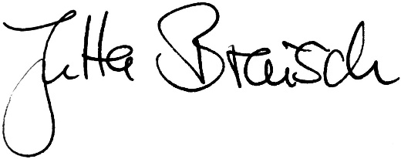
Jutta Braisch

